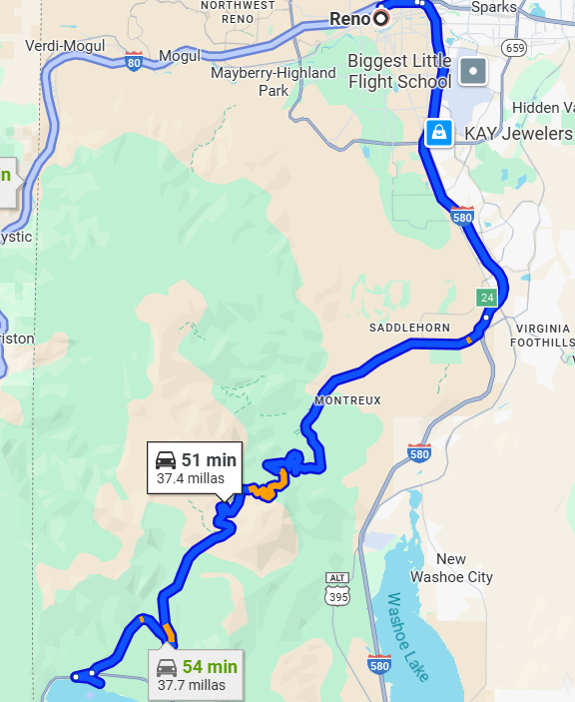Entre Montañas y Lagos: Reno & Lake Tahoe  
  
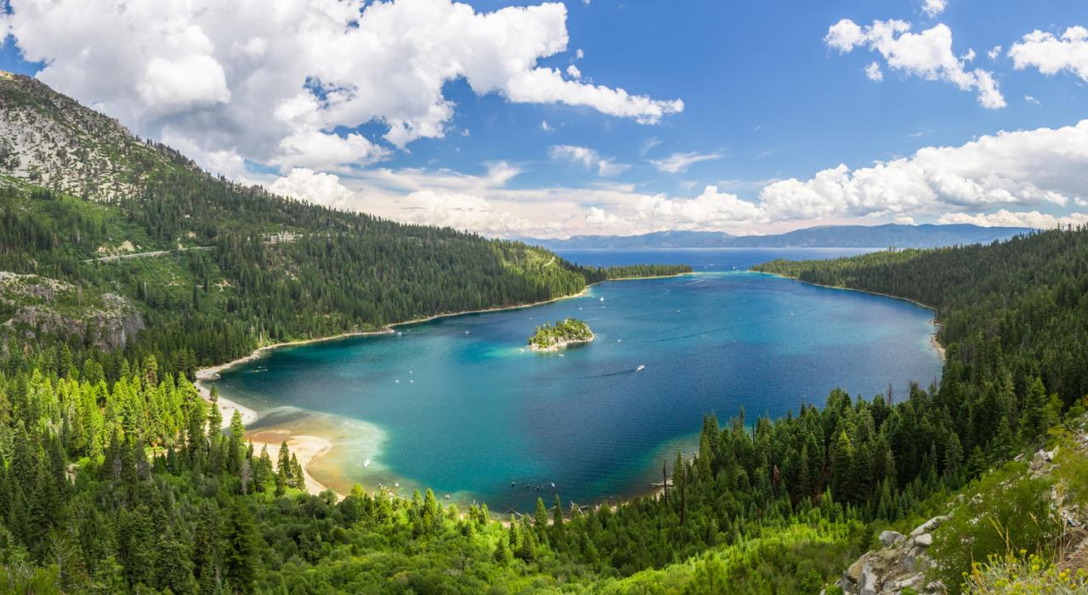

**Vigencia:**Agosto – Octubre 2025

**Sitios a visitar**

* Reno
* Lake Tahoe

**Día 1: MÉXICO - RENO**

Salida de México hacia el aeropuerto Internacional de Reno. Recogida del auto para ir al Hotel seleccionado y Alojamiento

Tiempo libre para conocer los alrededores.

**Día 2: Día libre**

**Opcional:**

**The Truckee Riverwalk**

Es un destino popular para lugareños y turistas, que ofrece una experiencia escénica y vibrante a lo largo del río Truckee. Es un lugar para pasear, disfrutar de actividades al aire libre y conocer el centro de Reno. El distrito Riverwalk incluye tiendas, restaurantes, parques y el Truckee River Whitewater Park.

**Día 3: RENO – LAKE TAHOE**

Salida de Reno hacia Lake Tahoe con su auto para llegar a su Hotel seleccionado y Alojamiento

Tiempo libre para conocer los alrededores

**Día 4: Día Libre**

**Opcional**

Tiempo aproximado de Lake Tahoe a Carson City es de 29 minutos.

**Carson City.**

Carson City es la capital y una ciudad independiente del estado de Nevada, Estados Unidos. Está ubicada en Eagle Valley, a los pies de la Sierra Nevada, y es conocida por su rica historia minera, su cercanía a Lake Tahoe y sus diversas actividades al aire libre**.**

**Día 5: LAKE TAHOE – RENO - MÉXICO**

Dirigirse de Lake Tahoe hacia el Aeropuerto Internacional de Reno para tomar su vuelo a su ciudad de origen, Fin de nuestros servicios.

|  |  |  |
| --- | --- | --- |
| **Categoría** | **Hotel** | **Ciudad** |
| Turista | Silver Legacy | Reno |
| Turista | Golden Nugget Hotel & Casino | Lake Tahoe |

**Costo desde por persona base doble / triple**.  
$795.00 usd

**Incluye**

* 5 Días de hospedaje en el hotel seleccionado
* Renta de auto
* Asistencia al viajero
* Mochila

**No incluye**

* Tickets aéreos
* Gastos personales
* Todo lo no especificado en "Incluye"